ГУАП
КАФЕДРА № 43
ОТЧЕТ
ЗАЩИЩЕН С ОЦЕНКОЙ
ПРЕПОДАВАТЕЛЬ
ассистент |  |  |  | И. М. Лозоватский
должность, уч. степень, звание |  | подпись, дата |  | инициалы, фамилия

ОТЧЕТ О ЛАБОРАТОРНОЙ РАБОТЕ №6

Обработка списков в языке Prolog

по курсу: ФУНКЦИОНАЛЬНОЕ И ЛОГИЧЕСКОЕ ПРОГРАММИРОВАНИЕ
РАБОТУ ВЫПОЛНИЛ
СТУДЕНТ ГР. № | 4236 |  |  |  | Г. Супруненко
 |  |  | подпись, дата |  | инициалы, фамилия

Санкт-Петербург 2024

- Задание
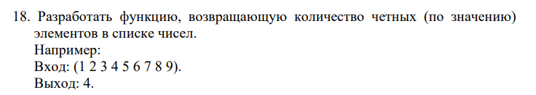
- Листинг кода

count_even_elements(List, Count) :-
count_even_elements_helper(List, 0, Count).

count_even_elements_helper([], Acc, Acc).
count_even_elements_helper([H|T], Acc, Count) :-
is_even(H, IsEven),
NewAcc is Acc + IsEven,
count_even_elements_helper(T, NewAcc, Count).

is_even(X, 1) :- 0 is X mod 2.
is_even(_, 0).

% Пример использования:
:- initialization(main).
main :-
count_even_elements([1, 2, 3, 4, 5, 6, 7, 8, 9], Count),
write(Count),
halt.

- Результат работы программы
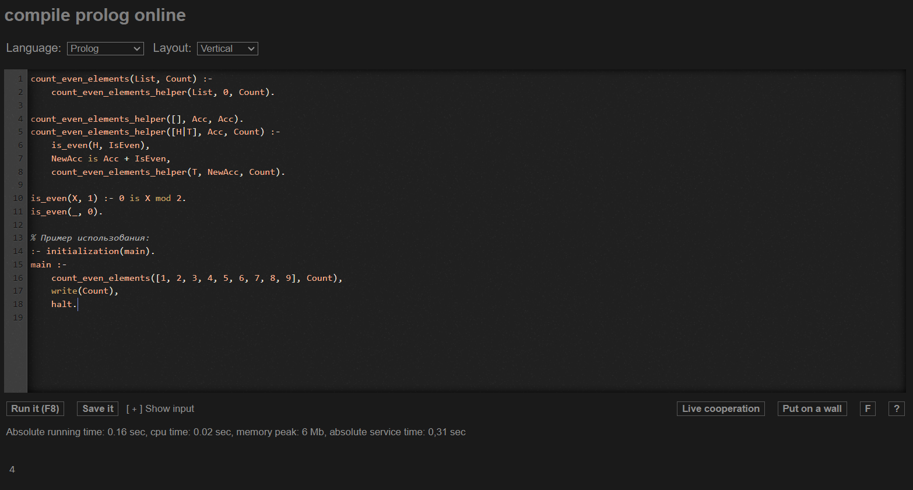

- Вывод

В ходе данной лабораторной работы я разработал предикат, осуществляющий обработку списка, а также познакомился с таким встроенным предикатом, как reverse.

